Название материала: | Комплект для звукоизоляции труб
Бренд: | ТехноСонус
Поставщик: | ТехноСонус
Теги для поиска сайте: | Звукоизоляция труб, звукоизоляция венткоробов ,звукоизоляция канализационных труб, звукоизоляция вентиляционных коробов, шумоизоляция труб, шумоизоляция венткоробов , шумоизоляция канализационных труб, шумоизоляция вентиляционных коробов,
Основной раздел на сайте: | Строительные материалы.
Подраздел на сайте: | Звукоизоляция.
Раздел - "Тип материала": | Комплектующие и сопутствующие материалы
Раздел - "Класс материала": | Дополнительные комплектующие
Область применения: | Жилые помещения, офисы, гостиницы, кафе, рестораны
Цель использования: | Трубы, венткороба
Краткое описание: | Готовый удобный набор для звукоизоляции канализационных труб. Основным элементом набора является комбинированная мембрана Тексаунд FT 55AL, предназначенная для профессиональной звукоизоляции помещений любого типа.
Подробное описание: | Комплект звукоизоляции для труб от компании ТехноСонус – это удобный набор специально подобранных материалов и комплектующих, с помощью которых можно быстро и эффективно изолировать канализационные трубы, стояки, вентиляционные трубы, короба и другую трубную коммуникацию диаметром 110мм без привлечения специалистов. В комплект входит испанская комбинированная мембрана для профессиональной звукоизоляции Тексаунд FT 55AL. В отличии от обычных теплоизоляционных материалов Тексаунд обладает уникальными свойствами - он поглощает и отражает звук на всех диапазонах частот. Тексаунд FT 55AL является по- настоящему профессиональным материалом, который применяется при строительстве студий звукозаписи, кинотеатров и прочих объектов с повышенными требованиями к шумоизоляции. Так же в комплект входят необходимые крепежные и фиксирующие элементы для удобства монтажа мембраны Тексаунд FT 55AL на различные виды труб.  Состав комплекта:  - фрагмент комбинированной мембраны Тексаунд FT 55AL – 3шт. х 1,2м x 0,5м,  - специальный эластичный клей Bautger – 1 банка 0,5кг,  - кисточка для нанесения клея – 1 шт.,  - металлизированный скотч – 1 шт.,  - пластиковые хомуты – 11 шт.  Основной элемент входящий в состав Комплекта для звукоизоляции Тексаунд FT 55 AL, прошел испытания в акустической лаборатории Института Строительной Физики НИИРАСН, показатели при испытании на корпусе вентиляционных труб были лучшими среди прочих материалов, при том что толщина этого материала всего 13мм. Так же этот высокоэффективный материал имеет специальное металлизированное покрытие, которое защищает от ультрафиолета, отражает конденсат, легко моется и придает эстетичный вид изолируемым поверхностям. Этот набор идеально подойдет для использования во всех типах помещениях.
Состав: | Основной элемент входящий в набор: комбинированная мембрана Тексаунд FT 55AL, состоящая из трех слоёв – минеральной звукоизоляционной пластины, металлизированного покрытия и акустического войлока.  Комплектующие: Эластичный клей Bautger, металлизированный скотч, пластиковые стяжки-хомуты
Назначение: | Комплект для звукоизоляции труб подходит для звукоизоляции канализационных труб, стояков, венткоробов в жилых квартирах, гостиницах, офисных и прочих помещениях. Снижает распространение воздушного и структурного шума проникаемых в помещения через тонкие, недостаточно изолированные стенки труб и коробов.
Применение: | Применяется для звукоизоляции труб, венткоробов и пр.  ▪ Жилые квартиры  ▪ Гостиничные номера  ▪ Больничные кабинеты  ▪ Офисы  ▪ Технические помещения
Особенности и преимущества: | ▪ Высокая эффективность  ▪ Шумопоглощающие свойства  ▪ Шумоизолирующие свойства  ▪ Простота установки  ▪ Экологическая безопасность  ▪ Невосприимчивость к загрязнениям  ▪ Теплоизолирующие свойства  ▪ Антиаллергические свойства  ▪ Огнеупорное покрытие  ▪ Невосприимчивость к климатическим перепадам  ▪ Влагоотталкивающие свойства  ▪ Эластичность  ▪ Простота ухода
Индекс изоляции воздушного шума, Rw (дБ): | 29
Индекс дополнительной изоляции воздушного шума, ΔRw (дБ): | 25
Длина (мм) | 3 шт. х 1200м x 500м (возможность подрезки под нужный размер и диаметр трубы)
Ширина (мм) | 500мм
Площадь материала (м2) | 1,8
Толщина (мм): | 13
Вес (кг): | ?
Состав набора: | фрагмент комбинированной мембраны Тексаунд FT55AL – 3шт. х 1,2м x 0,5м  специальный эластичный клей Bautger – 1 банка 0,5кг,  кисточка для нанесения клея – 1 шт.,  металлизированный скотч – 1 шт.,  пластиковые хомуты – 11 шт.

Инструкция
Комплект звукоизоляции для труб от компании ТехноСонус – это удобный набор специально подобранных материалов и комплектующих, с помощью которых можно быстро и эффективно изолировать канализационные трубы, стояки, вентиляционные трубы, короба и другую трубную коммуникацию диаметром 110мм без привлечения специалистов.

Основным элементом комплекта является испанская мембрана для профессиональной звукоизоляции Тексаунд FT 55AL. Состоит из специального акустического войлока, высокоплотный минеральной пластины и металлизированного покрытия. Такая комбинированно мембрана работает по принципу сдерживания и поглощения звука.
Состав комплекта – это:
Три фрагмента мембраны Тексаунд FT55Al по 1,2 м.
Банка специального эластичного клея Bautger
кисточка для нанесения клея
металлизированный скотч
и пластиковые стяжки-хомуты

Установка на примере канализационной трубы:

- Сперва следует удалить грязь и конденсат с поверхности трубы
- Достается первый фрагмент Тексаунд FT 55AL и срезается 50мм войлока по длинному краю
- С помощью кисточки легкими движениями наносится клей Bautger. Дается время на просыхание клея 20-30 мин.

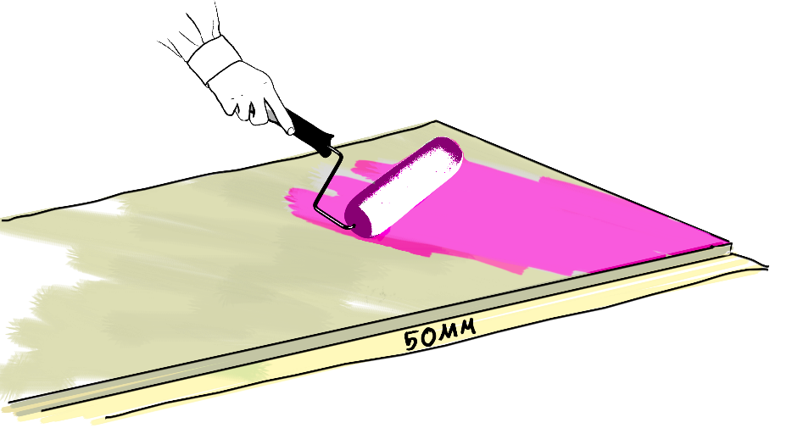
- Пока подсыхает клей на войлоке, также легкими движениями наносится клей на поверхность изолируемой части трубы
- Затем трубу необходимо обмотать заготовленным фрагментом Тексаунд FT 55AL, так что бы обрезанная часть ложилась внахлест.
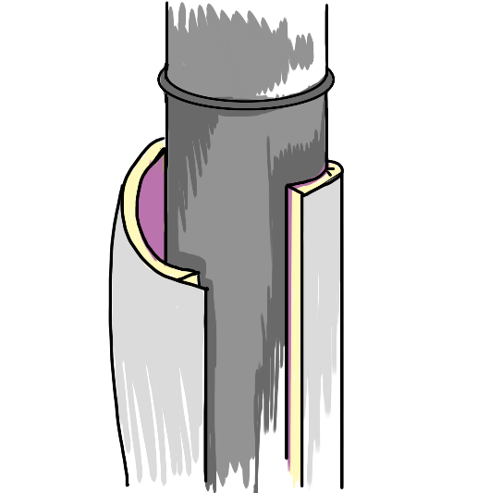
- Для прочности приклеенная часть затягивается хомутами.
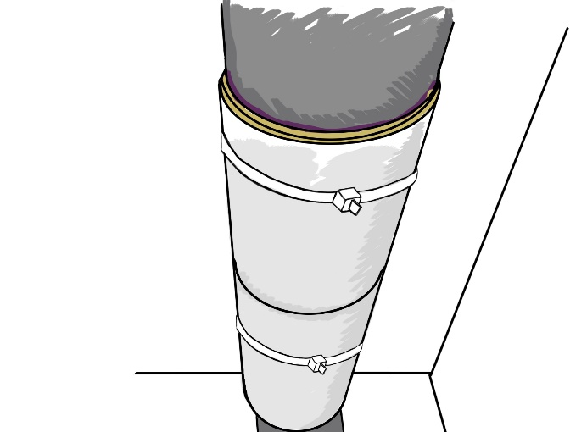

- В следующих фрагментах понадобится обрезка войлока с двух сторон с короткой и длинной
- По аналогии с предыдущим, стыкуются все последующие фрагменты с нахлестом
- С помощью металлизированного скотча проклеиваются все стыки
Монтаж завершен

